
生産技術 瞬時値・実効値・平均値
氏名

1.最大値と瞬時値
- 交流起電力はある瞬間ある瞬間で変化しており、正弦波交流における瞬時値と最大値は以下の通りです。

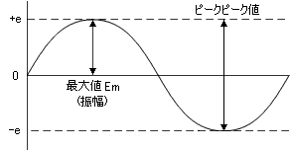


2. 瞬時値 演習問題
- 正弦波交流電圧の最大値 $V_{m}$が 141V、周波数50Hzで時間tは2秒であるときの瞬時値を求めよ。

3.実効値

4. 平均値

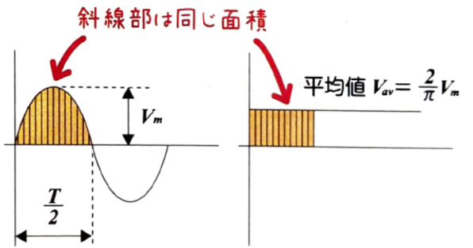


生産技術 瞬時値・実効値・平均値

〇実効値と平均値 演習問題
正弦波交流電圧の最大値 $V_{m}$が 141Vであるとき、この電圧の平均値と実効値を求めよ

〇映画アウトレイジで殺されているヤ●ザには、共通点があります。それは何でしょう？そう思った理由も書い
てください。

